 | № 17  31 августа 2021  распространяется бесплатно
Открытый диалог с жителями продолжают вести в Биробиджанском районе
Глава муниципалитета совместно с председателем Собрания Депутатов, руководителем регионального исполкома «Единой России» и директором местной управляющей компании провели очередную встречу с жителями села Птичник.  Тема собрания: работа управляющей компании «Единый Заказчик» по очистке подвалов многоквартирных домов на территории села. В прошлую субботу Максим Семенов, Антон Акимов и Александр Абакумец обошли подвалы жилых домов, чтобы посмотреть – сколько еще работы предстоит сделать до наступления холодов. На сегодняшний день у «Единого Заказчика» осталось всего несколько подвалов, которые необходимо освободить от мусора и привести в надлежащее состояние.  Однако, вопросы у жителей были самые разные. Например, снова зашла речь о мусорной реформе: расчету платежей регионального оператора и отсутствия контейнеров, предназначенных для ТБО. Максим Анатольевич заверил жителей, что мусорные баки появятся во всех необходимых | 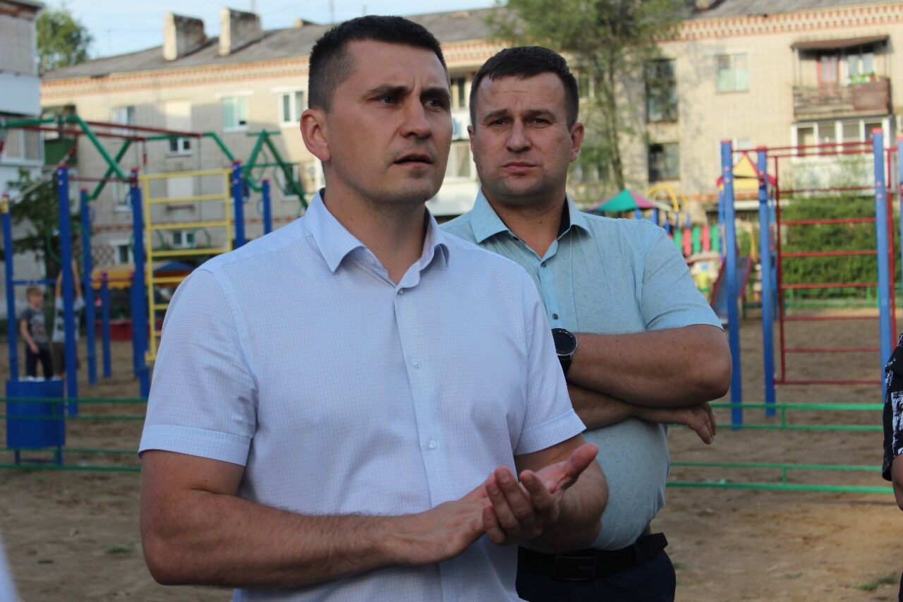  жителям местах до конца текущего года, а вопрос с «мертвыми душами», которые указаны в квитанциях регионального оператора, можно решить в поселковой администрации –. | необходимо только взять выписку из управляющей компании  Также на встрече было принято решение создать комиссию из активных жильцов многоквартирного фонда, чтобы проверять как идет промывка труб к новому отопительному сезону. Таким образом контролируя качество работ организации. Так повлиять на подрядчика предложил Антон Акимов.  Не обошли стороной и вопросы транспортного сообщения. Жители пожаловались, что автобусы в вечернее время суток практически не ходят, и им приходится доезжать до дома на такси. Пока было решено провести встречу с перевозчиком, чтобы понять причины отсутствия транспорта.  В завершении встречи директор «Единого Заказчика» Александр Абакумец предложил жителям провести субботник на территории, располагающейся рядом с многоквартирными домами, и эта идея была поддержана местными жителями.

Свалку ликвидируем
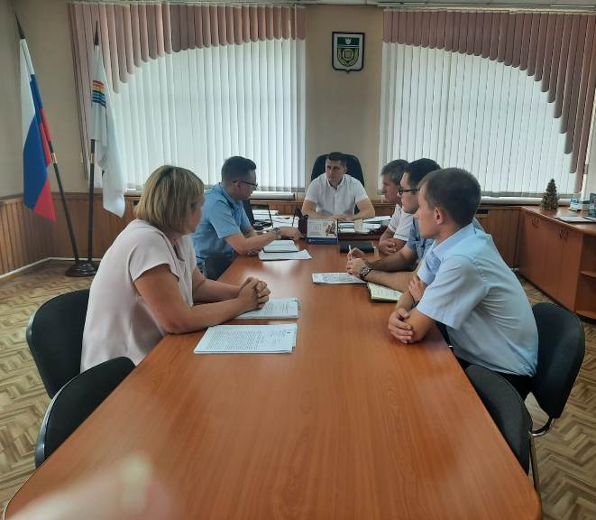 | 30 августа глава Биробиджанского района Максим Семёнов провел рабочее совещание с участием прокурора Биробиджанской межрайонной природоохранной прокуратуры Сергея Головина по факту несанкционированной свалки отходов деревообработки в районе ул. Вокзальная с. Кирга Птичнинского сельского поселения.  Выгрузка древесных отходов происходит здесь регулярно, что противоречит действующему законодательству. Кроме того, арендатор земельного участка не установил ограждение на данной территории, что воспринимается некоторыми местными жителями как «разрешение» на вынос твердых коммунальных отходов.  В результате совместного совещания принято решение усилить земельный контроль и обязать арендатора привести земельный участок в соответствие с условиями договора и действующего законодательства.  - Природа Биробиджанского района уникальна и вызывает недоумение, когда люди целенаправленно ее уничтожают. Считаю, что мы должны не только ликвидировать имеющиеся несанкционированные свалки, но и не допустить образование новых, - отметил глава района Максим Семёнов. | 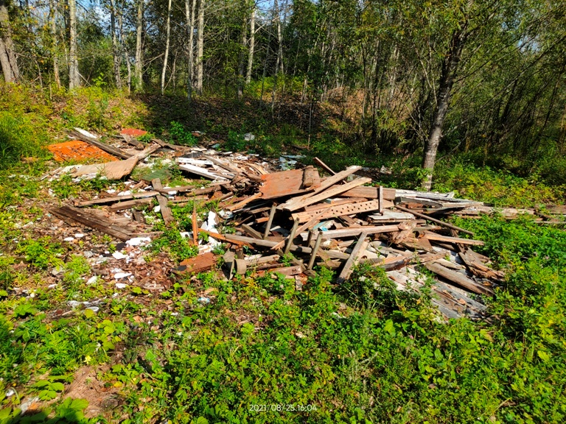

Экологический субботник
В субботу 21 августа на автомобильной дороге Никипелово-Найфельд состоялся субботник по очистке полосы отвода от древесно-кустарниковой растительности.  На призыв администрации Найфельдского сельского поселения о помощи в проведении санитарной выпилки откликнулись сотрудники администрации Биробиджанского района, региональное отделение политической партии «Единая Россия» и местные жители.  Вот так, сообща, без лишних финансовых затрат, которые можно направить на ремонт детских садов и школ или благоустройство территорий, навели порядок и избавили придорожную полосу от лишней растительности. | 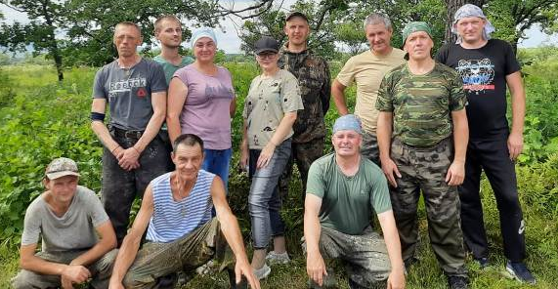  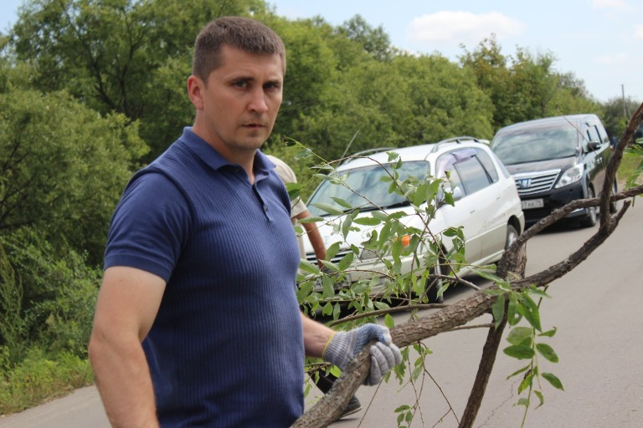

Заседание депутатов
20 августа в администрации Биробиджанского района состоялось заседание Собрания депутатов муниципального района с участием глав сельских поселений.  Парламентарии рассмотрели 13 вопросов повестки дня. Все пункты повестки были предварительно рассмотрены на заседании постоянных комиссий Собрания депутатов Биробиджанского муниципального района. | 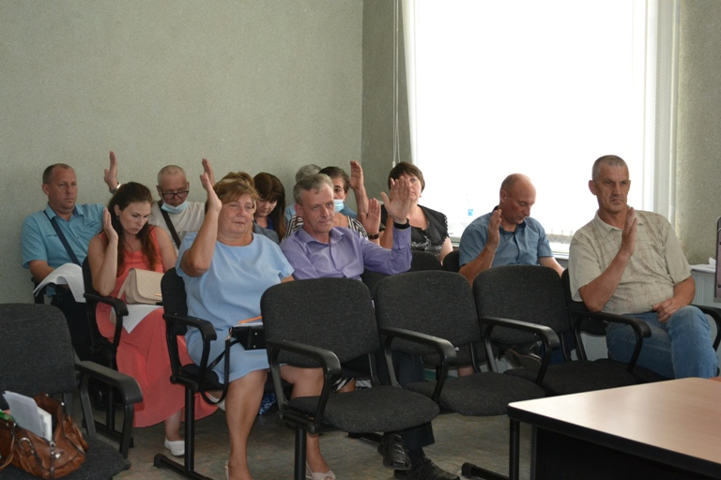

Выполняем поручение главы региона
На прямую линию с губернаторам Ростиславом Гольдштейном, которая проходила 9 августа текущего года, поступило обращение от жительницы с. Дубовое. Гражданка сообщала о ненадлежащем содержании подъезда многоквартирного дома, в котором она проживает порядка 13 лет.  По поручению главы региона на все поступившие от жителей области обращения в кратчайшие сроки должны быть приняты меры реагирования.  Комиссия в составе сотрудников администрации Биробиджанского района и сельского поселения, представителей управляющей компании ООО «ИнКом ДВ» в присутствии заявительницы провели обследование указанного подъезда жилого дома.  Факты, изложенные в обращении к губернатору, нашли частичное подтверждение.  В ходе формирования мероприятий на 2022 год будет запланирован и ремонт указанного подъезда. Вопрос находится на личном контроле главы Биробиджанского района Максима Семёнова. | 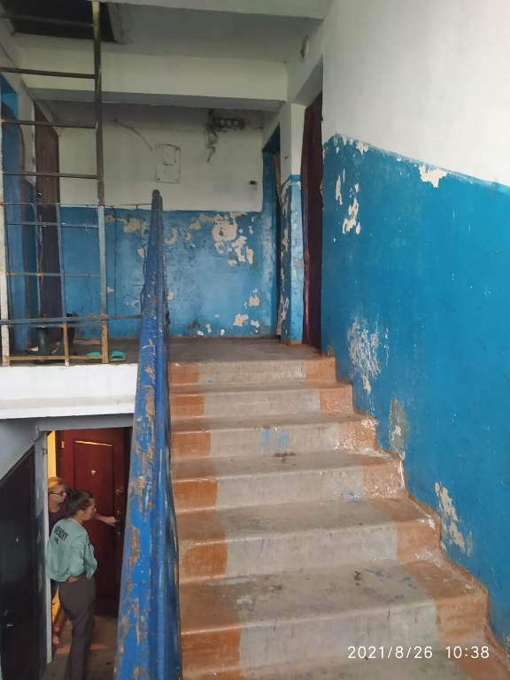

Работы по грейдированию дорог в селах Биробиджанского района продолжаются
26 и 27 августа в селах Птичник и Валдгейм продолжились работы по подсыпке и грейдированию дорог.  Глава Биробиджанского муниципального района Максим Семёнов обращается к гражданам с просьбой осуществлять контроль за проведением указанных работ. В случае выявления недостатков сообщать об этом в районную администрацию либо оставлять комментарии в социальных сетях с указанием населенного пункта и названием улицы, где работы по грейдированию проведены ненадлежащим образом. | 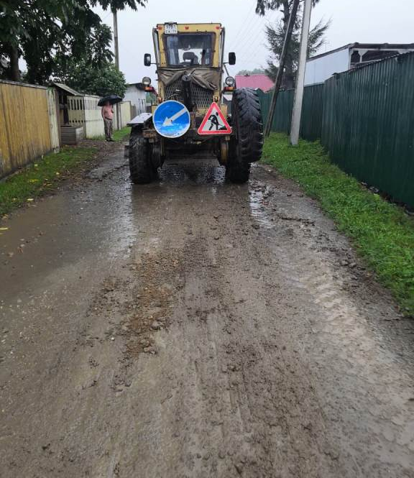

Августовское педагогическое совещание
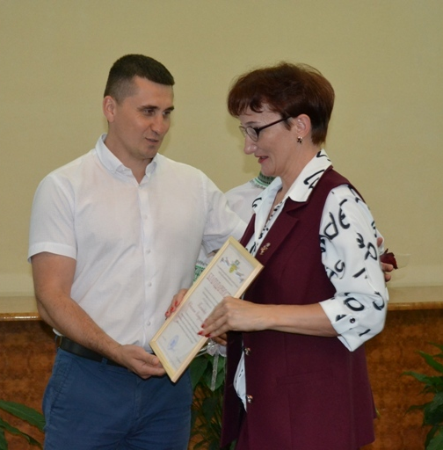 | Состояние и перспективы развития системы образования Биробиджанского муниципального района в современных социально-экономических условиях обсудили на августовском педагогическом совещании в Биробиджанском районе  Сегодня, 27 августа 2021 года, в администрации Биробиджанского района прошло традиционное августовское педагогическое совещание работников образования.  В его работе приняли участие руководители муниципального района, руководитель регионального исполкома «Единой России», представители учреждений дошкольного, общеобразовательного и дополнительного образования.  В рамках мероприятия состоялась церемония награждения работников системы образования благодарностями и благодарственными письмами главы муниципального образования.  Творческий подарок преподнесли ансамбль танца «Алиса» и солистка районного Дома культуры Юлия Реверчук.  С основным докладом выступил заместитель главы администрации муниципального района по социальным вопросам - начальник отдела образования Роман Карепов.  Участники конференции обсудили актуальные вопросы развития районной системы образования, также подвели итоги работы в 2020-2021 учебном году и определили задачи на новый учебный год. | 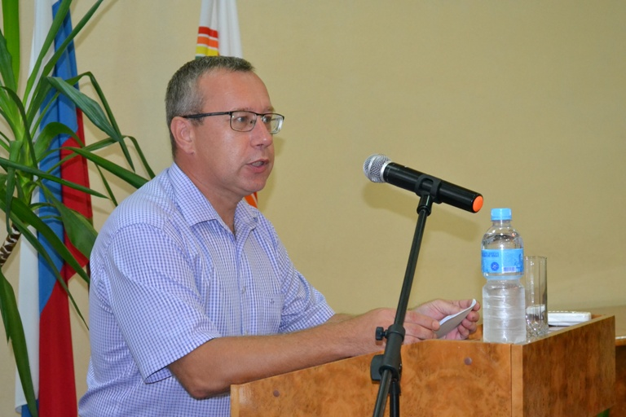

1 | КОНТАКТНЫЙ ТЕЛЕФОН, ПО КОТОРОМУ МОЖНО ПОДЕЛИТЬСЯ ТЕМАМИ ДЛЯ ОЧЕРЕДНОГО ВЫПУСКА «ВЕСТНИК БИРОБИДЖАНСКОГО РАЙОНА»: 2-33-03 АДРЕС ЭЛЕКТРОННОЙ ПОЧТЫ: bir_rn@eao.ru. ПОДРОБНЕЕ О ДЕЯТЕЛЬНОСТИ АДМИНИСТРАЦИИ МУНИЦИПАЛЬНОГО ОБРАЗОВАНИЯ «БИРОБИДЖАНСКИЙ МУНИЦИПАЛЬНЫЙ РАЙОН» ЕВРЕЙСКОЙ АВТОНОМНОЙ ОБЛАСТИ МОЖНО УЗНАТЬ НА ОФИЦИАЛЬНОМ САЙТЕ WWW.br.eao.ru.
1 | ВЕСТНИК БИРОБИДЖАНСКОГО РАЙОНА № 17 от 31 августа 2021 года.

Об изменениях в законодательстве
Постановлением Правительства РФ от 03.08.2021 № 1299 установлены правила возмещения с 14 августа стоимости товаров, которые изъяты в ходе выездной проверки. Речь идет о случаях, когда контрольный орган не выявил нарушений обязательных требований к безопасности или качеству товаров, однако не вернул их, например из-за утраты потребительских свойств.  Компенсацию выплатят, если стоимость товаров составляет не менее 10 тыс. руб. Размер возмещения будет равен их себестоимости.  Чтобы получить выплату, необходимо направить в контролирующий орган в электронном виде заявление о возмещении с указанием изъятых товаров, их стоимости и реквизитов банковского счета. Кроме того, следует приложить документы (если они есть), которые подтверждают законность владения товарами и себестоимость этой или аналогичной продукции.  На подачу заявления имеется 3 месяца со дня составления акта выездной проверки.  В течение месяца со дня поступления в контрольный орган документов их , рассмотрит специальная комиссия. Если она согласится выплатить компенсацию, решение об этом направят компании или ИП в течение 2 дней с даты принятия. Деньги перечислят не позднее 10 дней с той же даты.  Правительственные правила применяют, если федеральный закон |   о конкретном виде контроля не устанавливает иного. Кроме того, компенсация.  Если компания или ИП не согласится с размером выплаты, сможет обжаловать решение в суде. Этим правом можно будет воспользоваться и в случае полного отказа возместить стоимость товаров.  Постановлением совета торгово-промышленной палаты от 24.06.2021 № 7-2 утверждено положение о подтверждении форс-мажора по внутрироссийским договорам.  Положение среди прочего определяет, каким образом засвидетельствовать в уполномоченных торгово-промышленных  палатах (ТПП) обстоятельства непреодолимой силы по договорам между российскими компаниями или ИП.  Рассмотрим, что изменилось по сравнению с рекомендациями ТПП РФ 2020 года: | - установлена единая форма заявления для получения этой услуги.  Вместе с заявлением необходимо представить копии следующих документов:  - договора и при необходимости, например, дополнительного соглашения, которое непосредственно связано с обязательством заявителя;  - документа о об объемах выполненных обязательств по договору на момент обращения;  - подтверждения компетентными органами событий, на которые заявитель ссылается в качестве форс-мажора;  - устава юридического лица;  - выписки из ЕГРЮЛ или ЕГРИП (с сайта ФНС);  документа о назначении или избрании единоличного исполнительного органа заявителя (ИП представляет копии 2-й и 3-й страниц общегражданского паспорта).  Возможно заверение заявления и приложения квалифицированной электронной подписью и направления через интернет. Уточнено, что уполномоченная ТПП выдает заключение о форс-мажоре только по своему региону или муниципалитету. Она не подтверждает обстоятельства непреодолимой силы, например, по договору компании или ИП с физическим лицом — не предпринимателем. Предусмотрена также единая форму заключения. Она выдается лично заявителю (представителю по доверенности) или направляют заказным письмом с уведомлением о вручении.

п

Месяц БезОпасности
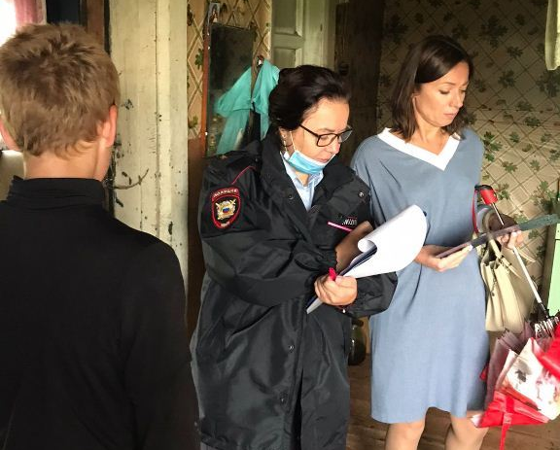
В рамках межведомственной операции «Месяц БезОпасности» 26 августа членами комиссии по делам несовершеннолетних и защите их прав (КДН и ЗП) в составе председателя комиссии Романа Карепова, заместителя председателя комиссии Натальи Дуевой и начальника ПДН Юлии Сафоновой был проведен рейд по семьям, состоящим на межведомственном учете.
Посещены 12 семей проживающих на территории сел Дубовое, Казанка, Найфельд, Пронькино и Птичник.
В результате рейда из семьи в селе Дубовом изъят ребенок, находящийся в социально-опасном положении. Мать 14-летнего парня уехала на заработки за пределы области, а присматривать за подростком оставила отца, с которым она разведена. Отец при осмотре квартиры, где приютил сына, отсутствовал. В доме не было продуктов питания (мальчик питался у бабушки), отсутствовали элементарные постельные принадлежности, в квартире грязно и нет мебели. Единогласно было принято решение об изъятии ребенка.
В настоящее время мальчик помещен в Центр социальной реабилитации в г. Биробиджан.
Мать, получив сигнал от КДН и ЗП об изъятии ребенка, приняла решение завершить трудовую вахту досрочно, чтобы вернуться домой и забрать ребенка.
Кроме этого были проверены и другие семьи, где с законными представителями детей и несовершеннолетними проведены профилактические беседы.
Следующий рейд запланирован в первой декаде сентября.

Очередное заседание КДН состоялось в администрации Биробиджанского района
18 августа в администрации Биробиджанского района состоялось очередное заседание комиссии по делам несовершеннолетних и защите их прав (КДН и ЗП).  Субъектами профилактики было рассмотрено 12 протоколов об административных правонарушениях, составленных на законных представителей несовершеннолетних.  Значительная часть персональных дел касалась нахождения несовершеннолетних детей на водоемах без сопровождения | 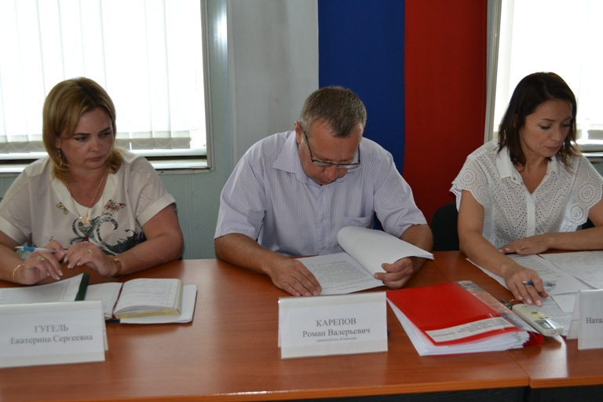 | взрослых. В каждой конкретной ситуации дети самостоятельно уходили купаться на карьеры, не предупреждая родителей, пока те находились на работе. Теперь законным представителям несовершеннолетних предстоит заплатить штраф в размере 200 рублей.  В результате рассмотрения членами комиссии было вынесено одно предупреждение, восемь штрафов по 200 рублей, по одному в размере 300, 500 и 1500 рублей.  Также были рассмотрены общие вопросы.

В Биробиджанском районе прошла приемка образовательных организаций к новому учебному году
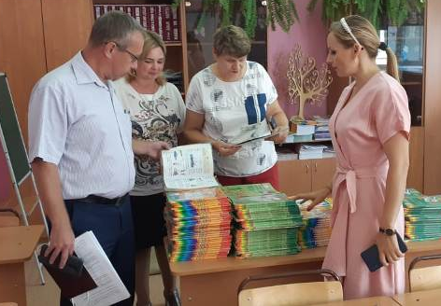  В течение двух дней специалисты отдела образования администрации Биробиджанского района во главе с заместителем главы по социальным вопросам | Романом Кареповым посетили все детские сады и школы района.  Цель визита – приемка объектов образования к началу нового ученого года.  Специализированные службы также провели свою проверку по отдельному графику.  Большое внимание со стороны членов комиссии уделялось вопросам антитеррористической и пожарной безопасности, проверке систем отопления, состоянию путей эвакуации, чердачных и подвальных помещений, техническому состоянию и благоустройству прилегающих территорий и спортивных площадок, наличию необходимой материально - | -технической базы, а также соблюдению санитарных требований в части оснащенности учреждений бесконтактными термометрами, санитайзерами для обработки рук.  В новом учебном году дошкольные учреждения района примут более 400 детей, а за парты сядут более 1600 обучающихся из них, по предварительным данным, впервые пойдут в школы порядка 160 первоклассников.  В каждой из школ занятия планируется начать 1 сентября в очном формате при четком соблюдении необходимых требований.

22 августа в Биробиджанском районе отметили День Флага Российской Федерации
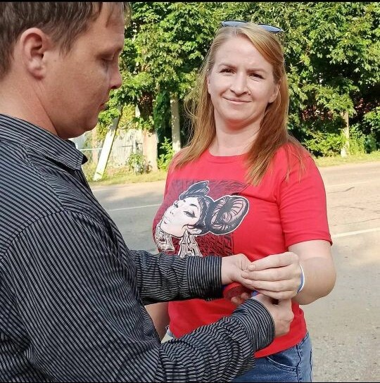 | День государственного флага отмечается в России с 1994 года. Дата не является выходным, однако, в этот день принято проводить торжества, организовывать концерты, патриотические мероприятия, выступления песенных и танцевальных ансамблей.  Творческие коллективы Биробиджанского района в этот день тоже организовали праздничную программу. Своё творчество зрителю подарили Юлия Реверчук и группа " Open me".  А работники районного Дома культуры с. Валдгейм дарили всем прохожим ленту триколора, которую повязывали на руку.

22 августа в Биробиджанском районе отметили День Флага Российской Федерации
Юная жительница с. Птичник Биробиджанского района Николь Ларина принимает участие по Всероссийском конкурсе «Маленькая Мисс Россия 2021». Это современный проект-шоу, раскрывающий творческий потенциал девочек в возрасте 5-16 лет.  Николь уже продемонстрировала компетентному жюри памятник «Дружбы», который установлен на одной из площадей г. Биробиджана. Его макет был оформлен в виде головного убора. А также казачий танец, поставленный хореографами ансамбля танца «Алиса», воспитанницей которого является наша юная землячка.  Конкурс - это стартовая площадка для юных дарований в сфере моды, рекламы и кино. Оценивать конкурс будет авторитетное жюри, в состав которого входят представители шоу-бизнеса, культуры и моды России.  Финал конкурса состоится 25-30 августа. Планируется, что это будет яркое и зрелищное шоу национального масштаба, которое пройдет на одной из главных площадок города Сочи.  Конкурсантки, одержавшие победу во всероссийском конкурсе «Маленькая мисс России 2021», становятся участницами международного конкурса Little miss and mister World 2022, где представят Россию. | 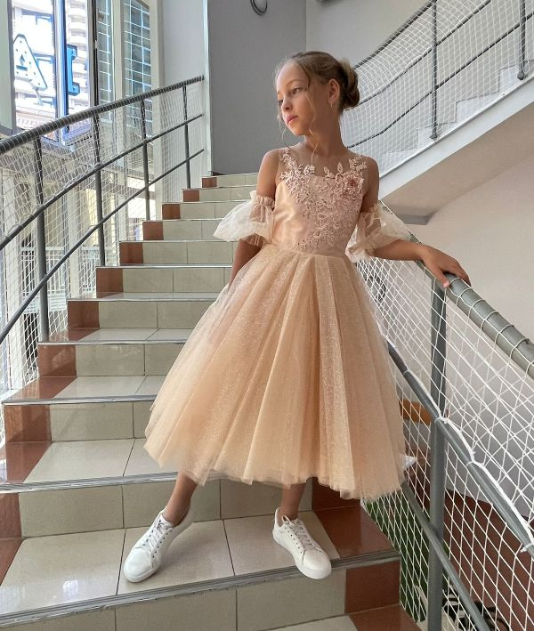

Противодействие коррупции

К телефону горячей линии 2-30-03 подключен автоответчик, позволяющий принимать сообщения о фактах коррупции в любое время в автоматическом режиме. Сообщения принимаются круглосуточно.
На сайте имеется форма для обращений граждан по вопросам коррупционных проявлений в администрации района Биробиджанского района.

Вольеры для собак помогли обустроить сотрудники администрации Биробиджанского района в приюте «Добрые руки»
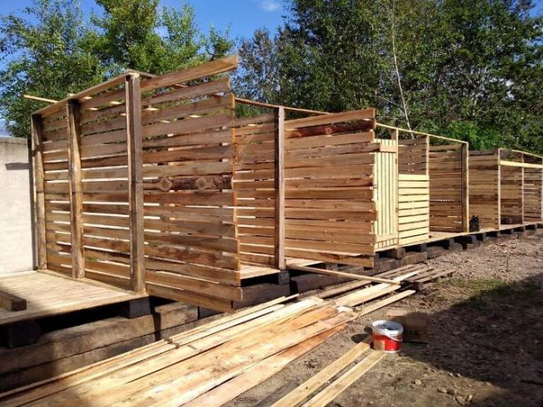 | 28 августа сотрудники администрации Биробиджанского района помогли приюту для бездомных животных «Добрые руки» в строительстве вольеров для собак.  Начали работу с укладки фундамента, затем застелили деревянные полы и возвели перегородки трех вольеров.  Питомцы приюта встретили гостей дружелюбно, ведь они приехали не с пустыми руками. Привезли угощения и игрушку для двух малышей, которые на днях получат вторую обязательную для щенков прививку.  Ребятня ждет своих ответственных хозяев, в прочем, как и другие обитатели приюта.  Администрацией Биробиджанского района с приютом «Добрые руки» заключен договор на отлов безнадзорных животных. Чтобы оставить заявку необходимо позвонить по телефону 2-10-26 в управление сельского хозяйства администрации в рабочие дни с 8.00 до 17.00 (перерыв на обед с 12.00 до 13.00).

2 | Вестник Биробиджанского района. Учредитель – орган местного самоуправления администрация муниципального образования «Биробиджанский муниципальный район» Еврейской автономной области. Главный редактор – Рукомеда Е.М. Подписано в печать 31.08.2021. Время подписания в печать – 16:00. Тираж – 500 экз. Распространяется бесплатно. Адрес редакции – ЕАО, г. Биробиджан, ул. Пушкина 5 «Б». Тел.: 2-33-03.
2 | ВЕСТНИК БИРОБИДЖАНСКОГО РАЙОНА № 17 от 31 августа 2021 года.

